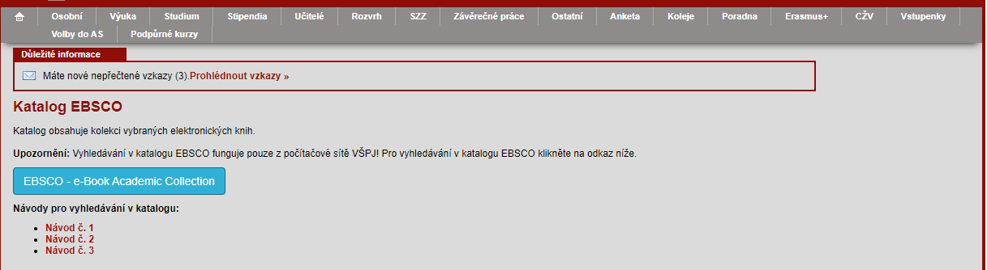

Zde jsou návody k použití

Zde si můžeme najít online knihovnu

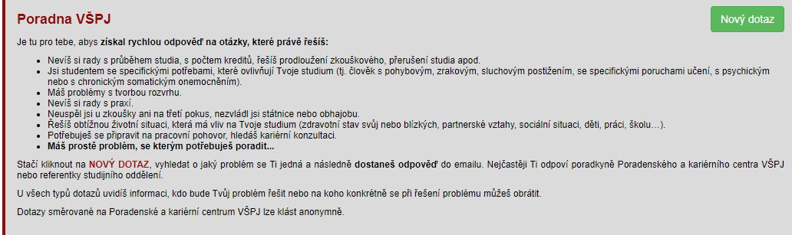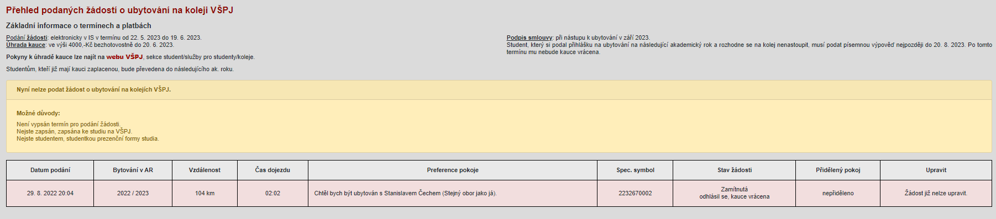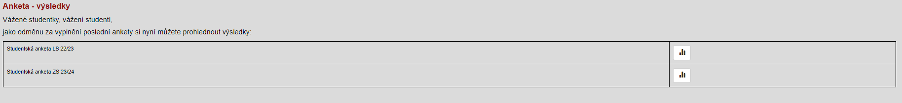

Zde můžeme položit dotaz

Zde máme informace ohledně poradny na VŠPJ

Zde můžeme najít své žádosti

Zde najdeme aktuální informace

Zde najdeme informace ke smlouvě

Těmito tlačítky si můžeme zobrazit jednotlivé statistiky pro jednotlivé roky